Здравствуй, Лето!
Уважаемые родители!
Вот и лето наступает!
Лето – страна вечного детства, в которой даже взрослые иногда чувствуют себя немножко детьми. Жизнь детей в летний период наполнена развлечениями, играми, смехом и весельем.

Предлагаем нашим малышам рассказать об этом прекрасном времени года.

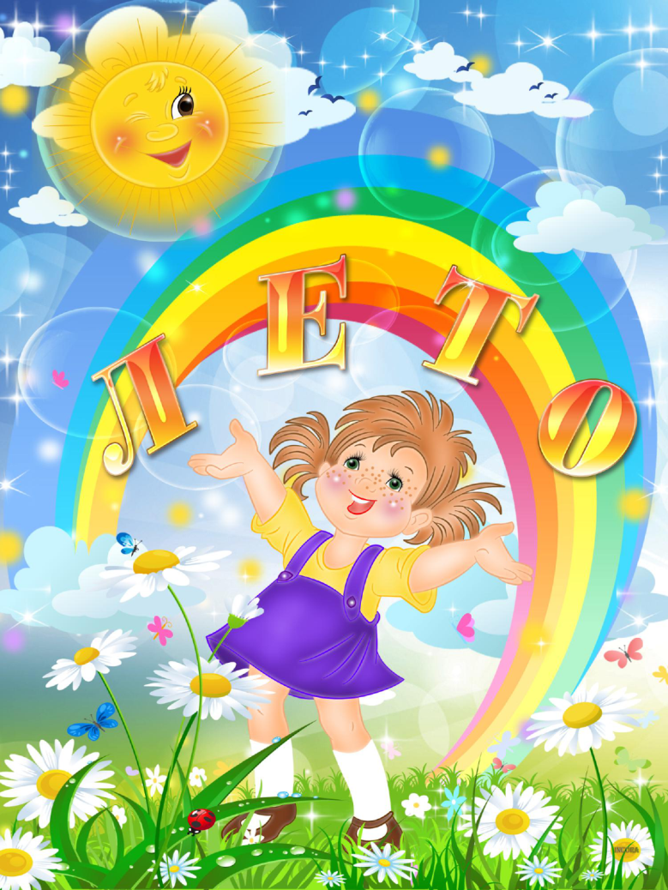

Расскажите ребёнку о Лете.
Летние месяцы — июнь, июль, август — самая благодатная, самая щедрая пора в году. Дни долгие, солнечные, теплые. Густые, сочные травы украшены цветами. Зелень на деревьях и кустах свежая, ярко-зеленая.
Листья раскрылись, окрепли, наполнились соком и стали пахучими.

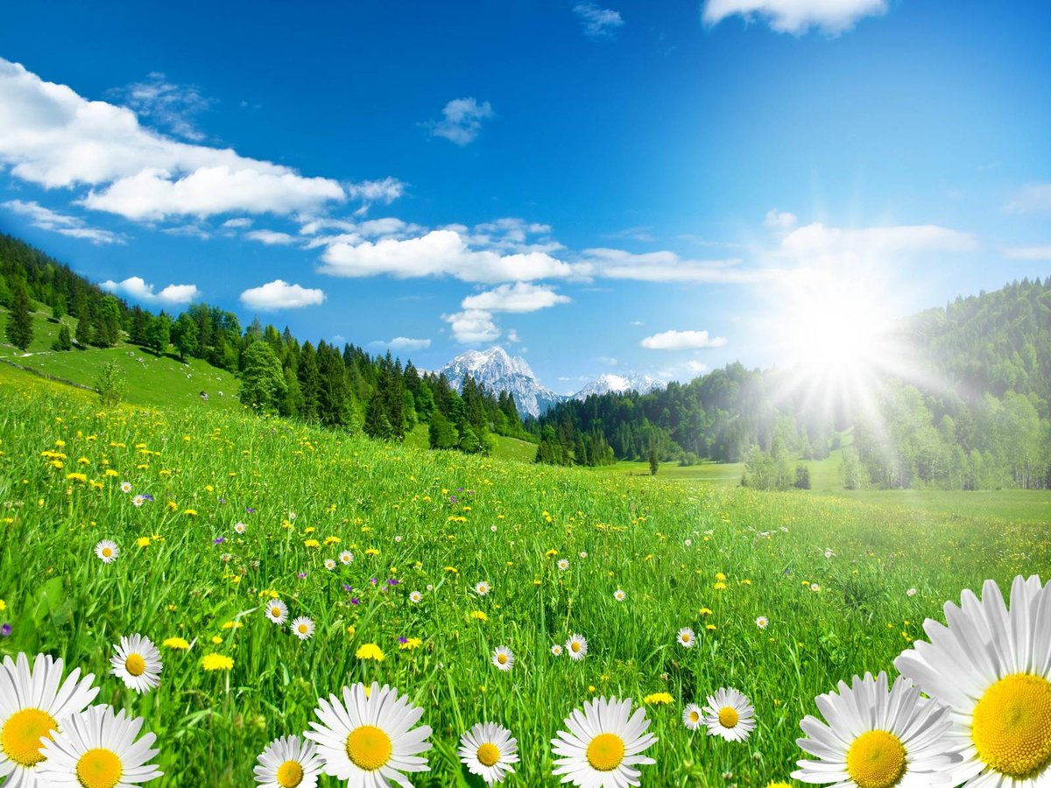

В лесу поспевает сладкая малина, черника, брусника, ежевика.
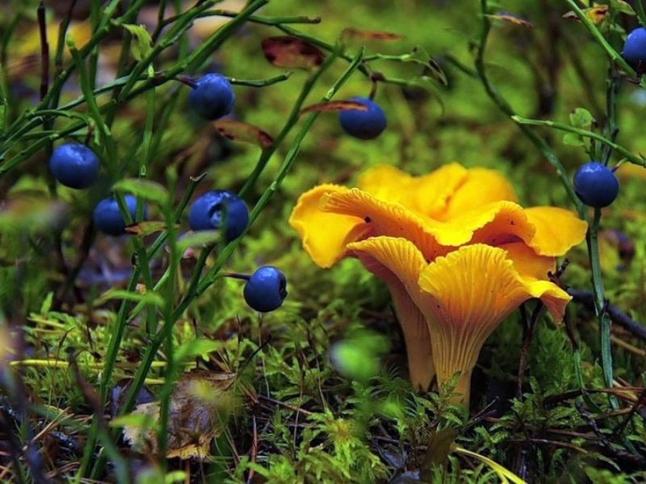
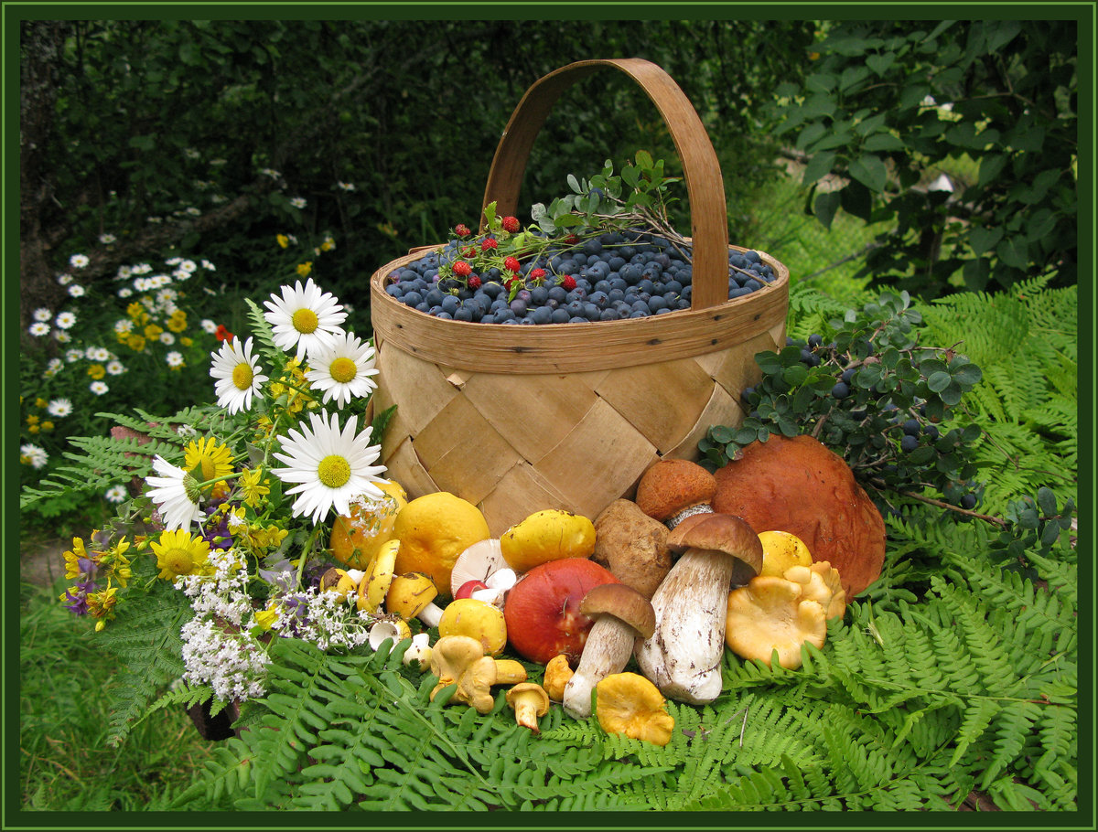
Появляются первые грибы: волнушки, рыжики, грузди, белые (боровики).
В садах созревают яблоки, груши, сливы, в огородах — морковь, свекла, лук, в полях наливаются спелостью колосья ржи и пшеницы, а в лесах много грибов, ягод и орехов.
Порхают над лугом бабочки, стрекозы, пчелы и шмели. Звери и птицы заботятся о подрастающих малышах, учат их тому, что умеют сами.
Летом у людей немало дел: прополоть, окучить и полить гряды в огороде, скосить сено в лугах.
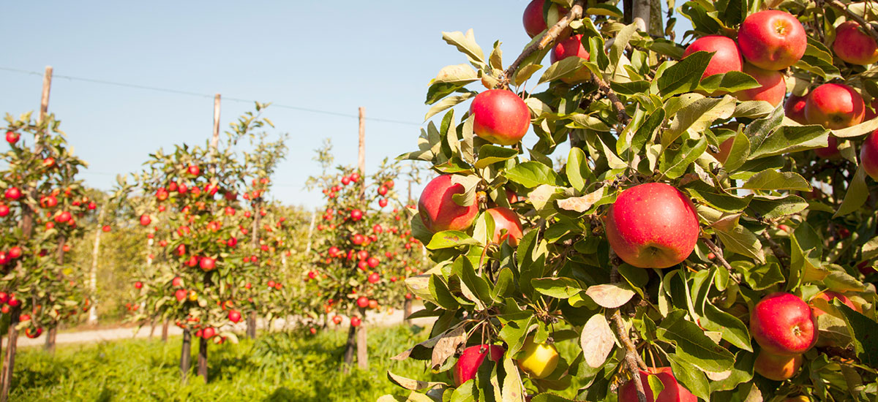
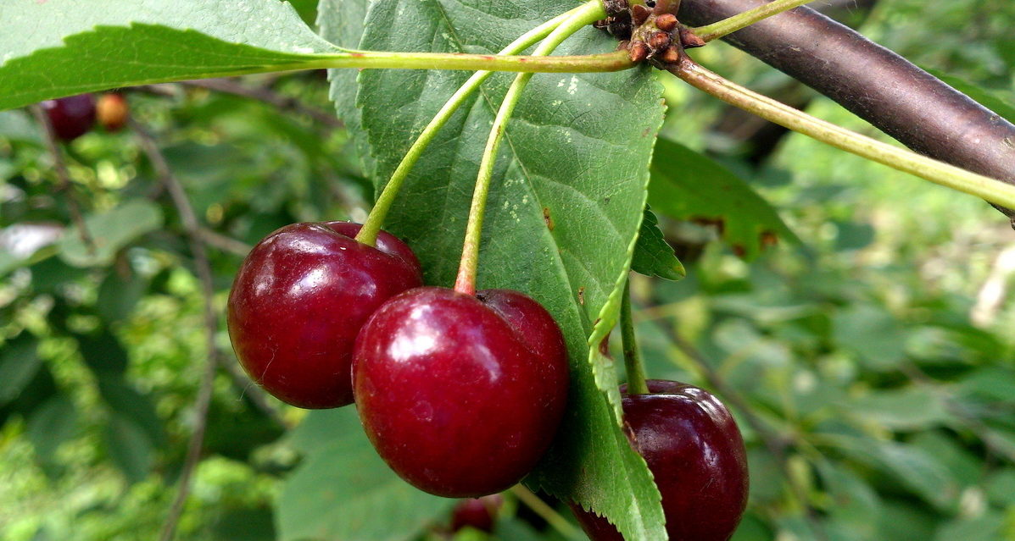
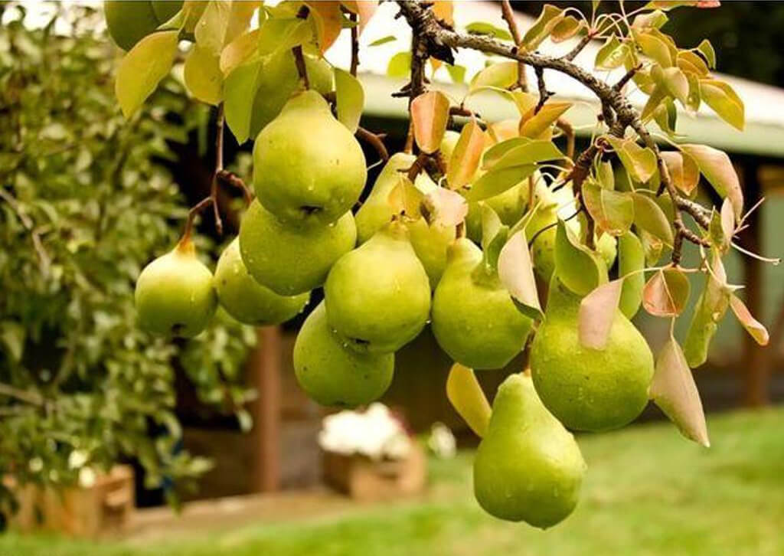
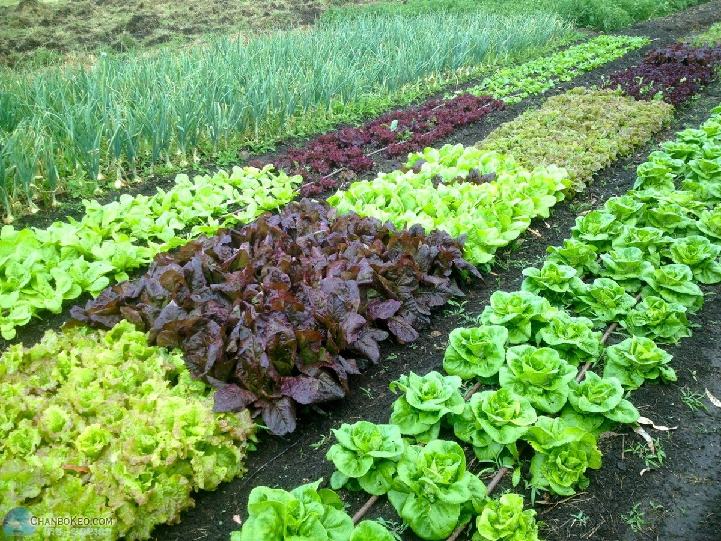
Лето — чудесная пора для детей!

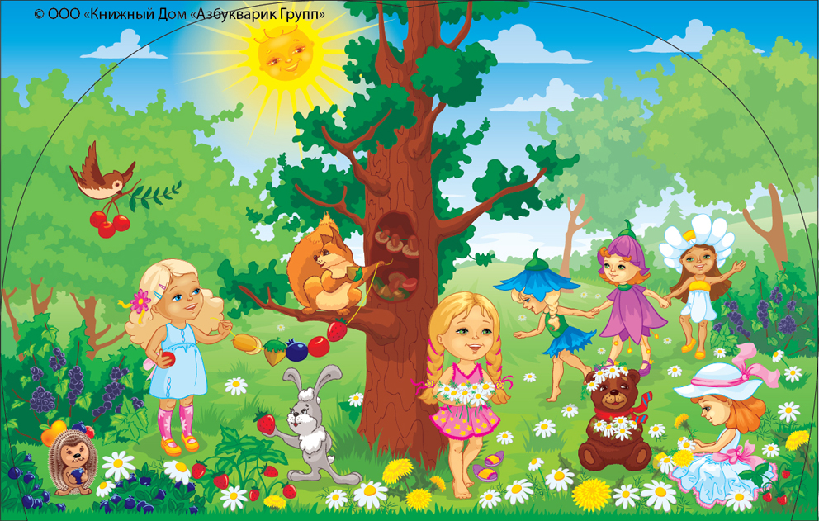
Побеседуйте с детьми:
Какие растения цветут летом?
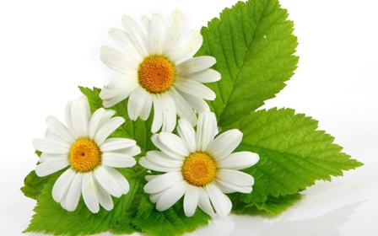 | 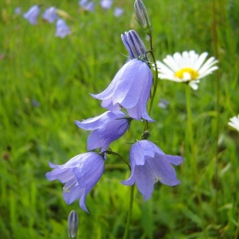 | 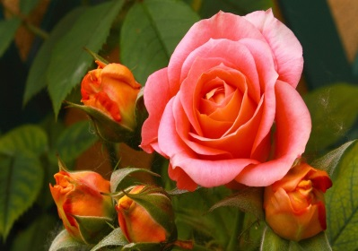

Какие летом заботы у лесных птиц и зверей?
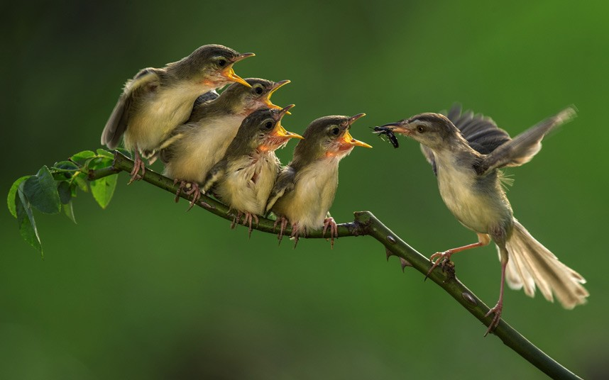

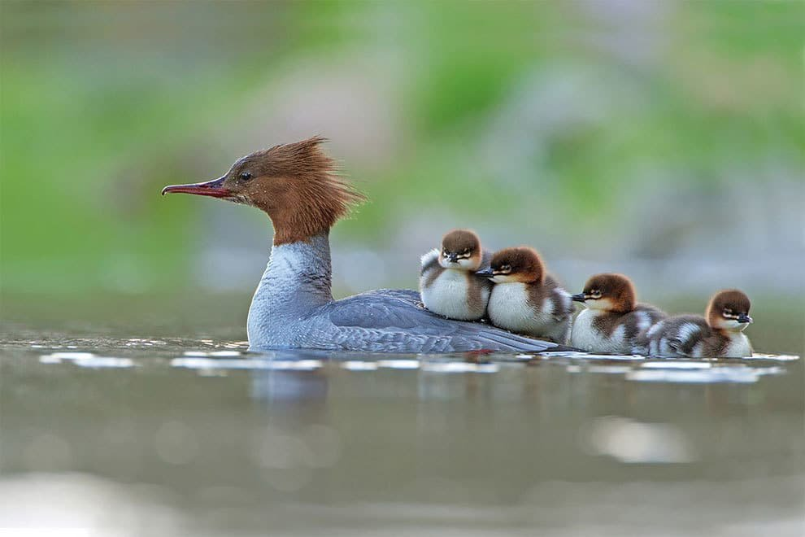
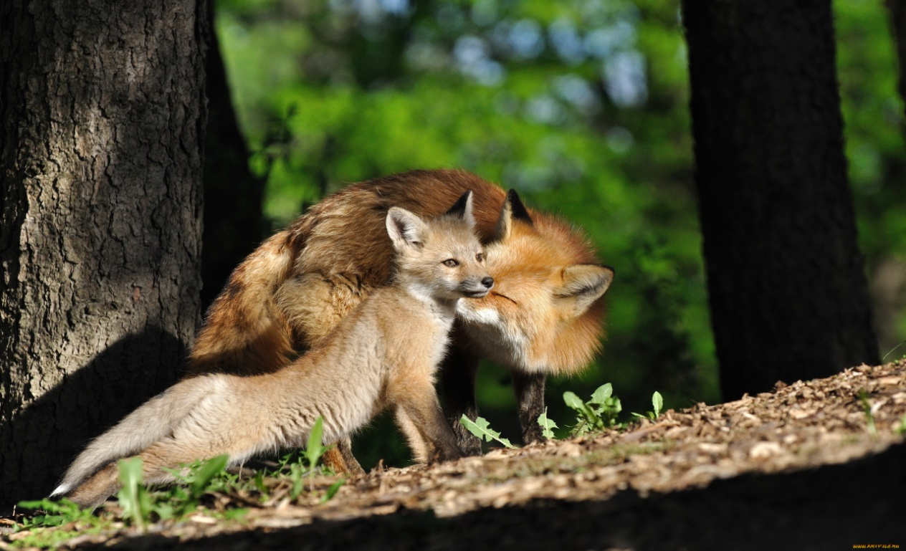
Каких насекомых можно увидеть в лесу и на лугу летом?
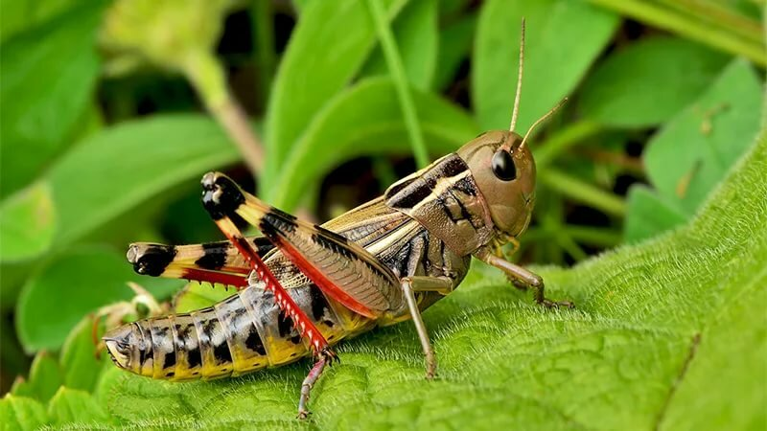
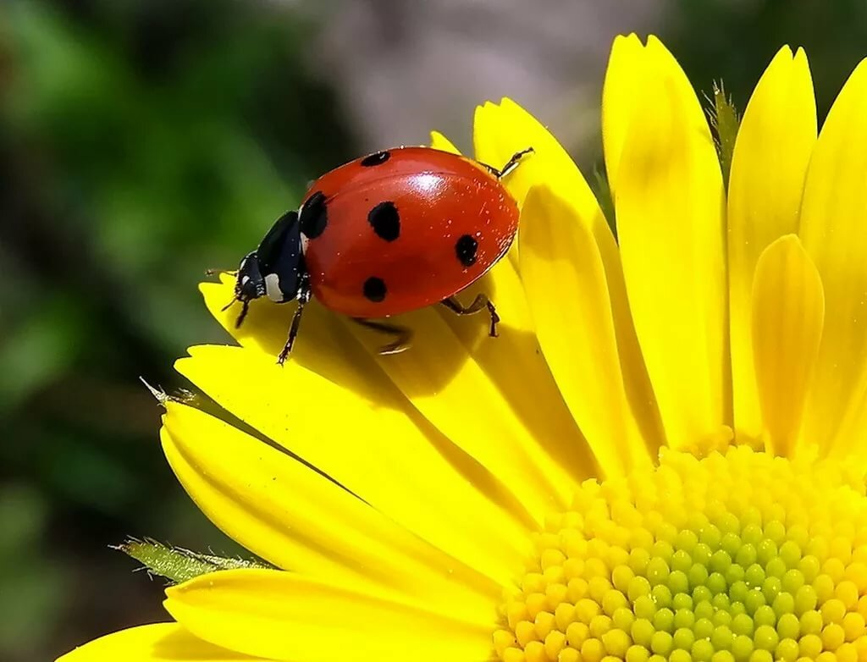
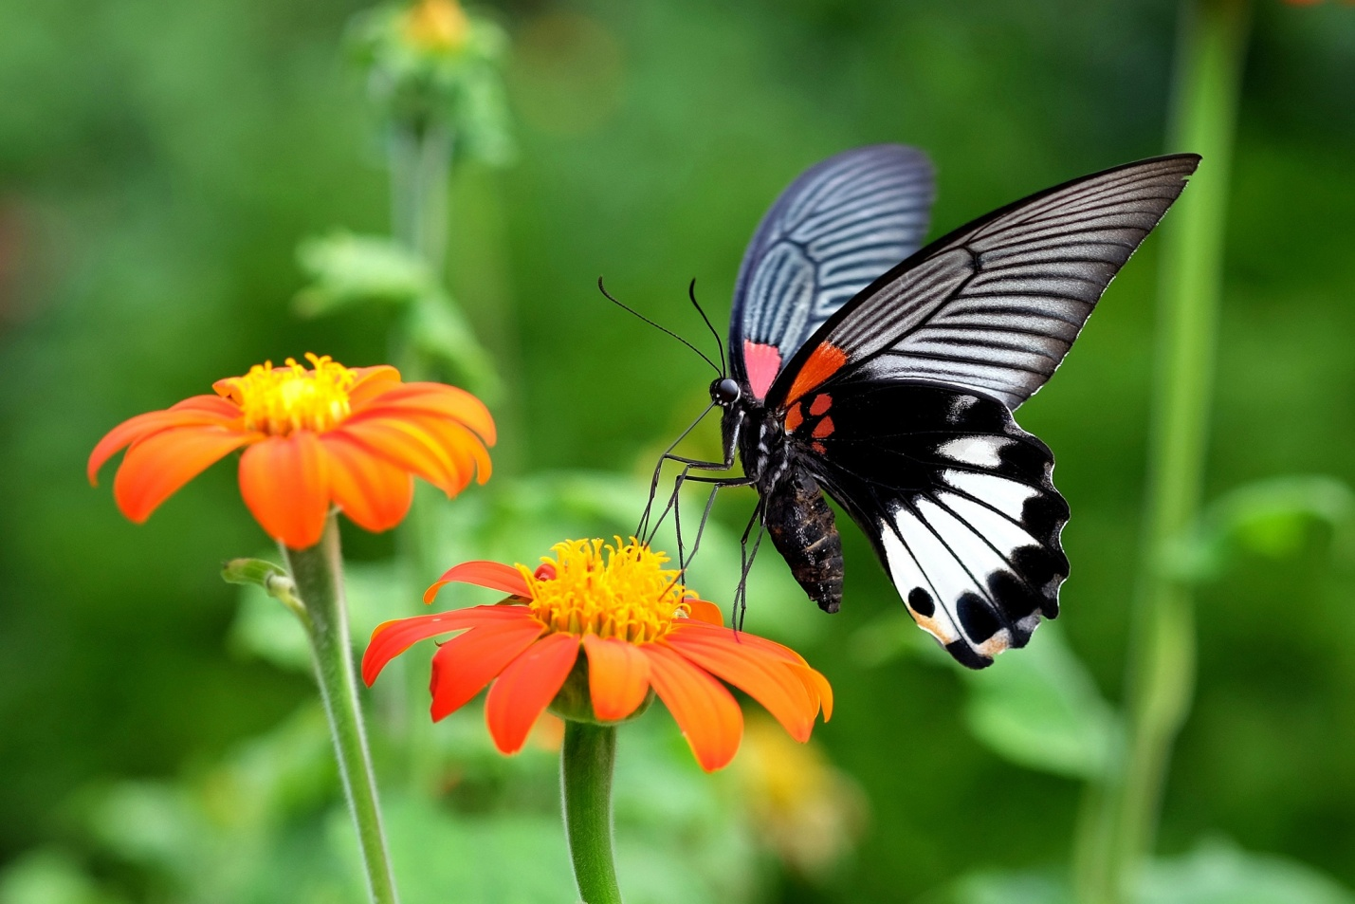

Какие ягоды и грибы появляются в лесу летом?
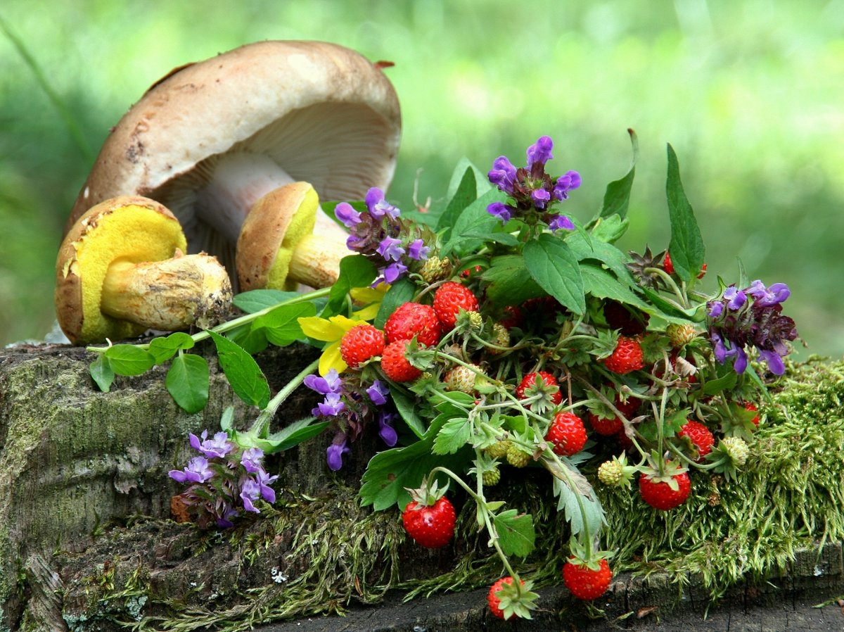

Чем люди занимаются летом?
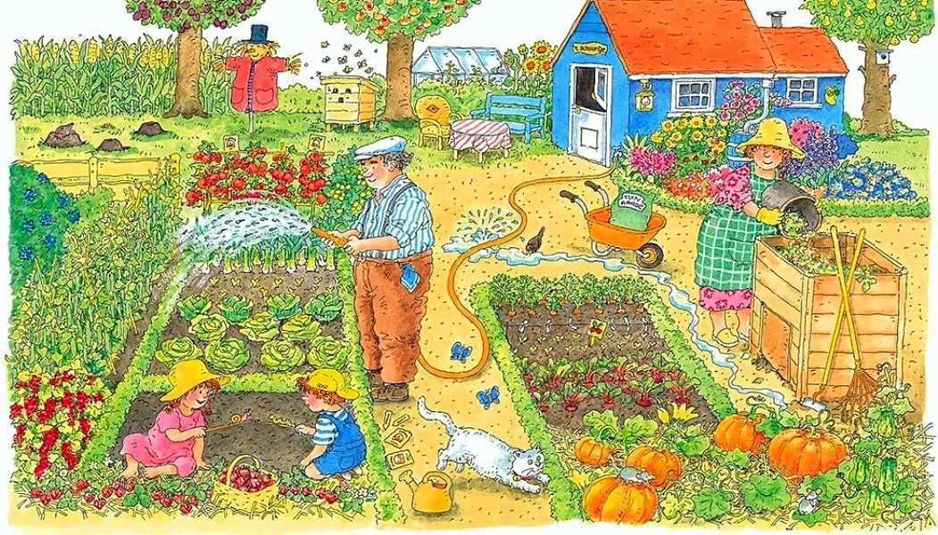

Постарайтесь выучить с ребёнком это стихотворение про Лето:
***
Лето
Лето - это солнца луч,
Тёплый дождик из-под туч,
Лето - яркие цветы
Необычной красоты,
Лето - тёплая река,
Стайкой в небе облака.
Лето! лето к нам идёт!
Всё ликует и поёт.
Почитайте стихи про Лето:
***
Летом
Вот и лето. Жарко, сухо,
От жары нет мочи.
Зорька сходится с зарёю,
Нет совсем и ночи.
Поднялось и заиграло
Солнце над полями,
По рассыпалась своими
Жгучими лучами.
По лучам с травы высокой
Росу собирает.
И от солнечного зноя
Поле высыхает.
(Иван Суриков)
***
Лето
Сколько запахов у лета!
Сладкий — липового цвета,
Горький — листьев тополиных,
Нежный, еле уловимый
Запах зреющей малины.
***
***
Жаркая пора
Лето - жаркая пора,
Светит солнышко с утра,
Даже если дождь пойдёт -
Вокруг сияет всё, поёт.
Летом - синяя река
И плывут в ней облака,
Рубином ягоды горят,
Пора каникул для ребят.
***
Вот и лето
Вот и лето подоспело –
Земляника покраснела:
Повернется к солнцу боком –
Вся нальется алым соком.
В поле – красная гвоздика,
Красный клевер. Погляди-ка:
И лесной шиповник летом
Весь осыпан красным цветом.
Видно, люди не напрасно
Называют лето красным.
(М. Ивенсен)
Предлагаем Вам поиграть в дидактическую игру:
«Подбери признак»
Лето (какое?) — ... Солнце летом (какое?) — ... Море (какое?) — ... Лес (какой?) — ... Речка (какая?) — ... Небо (какое?)-...
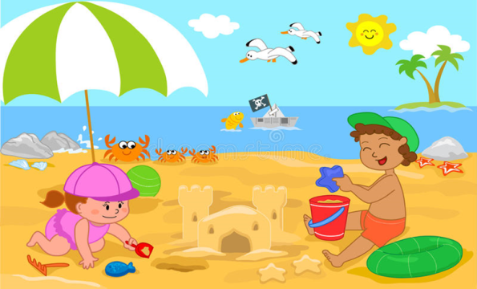 | 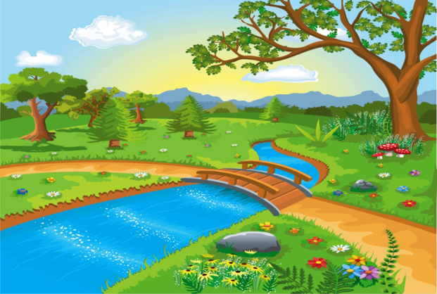

Дидактическая игра: «Подбери предметы к признакам».
Зелёная...(трава, лягушка, , кофта).
Зелёный...,зелёные...,спелая...,спелые...,спелое...,тёплая...,тёплые...,тёплое...
Загадки про Лето:
***
Солнце печёт,
Липа цветёт,
Рожь поспевает.
Когда это бывает? (Летом)
***
Ну-ка, кто из вас ответит:
Не огонь, а больно жжет,
Не фонарь, а ярко светит,
И не пекарь, а печет? (Солнце)
***
То фиолетовый, то голубой,
Он на опушке встречался с тобой.
Названье ему очень звонкое дали,
Но только звенеть он сумеет едва ли. (Колокольчик)
***
Шёл я лугом по тропинке,
Видел солнце на травинке.
Но совсем не горячи
солнца белые лучи.(Ромашка)

Сделайте с малышом поделку из пластилина на тему: «Здравствуй, Лето!»:

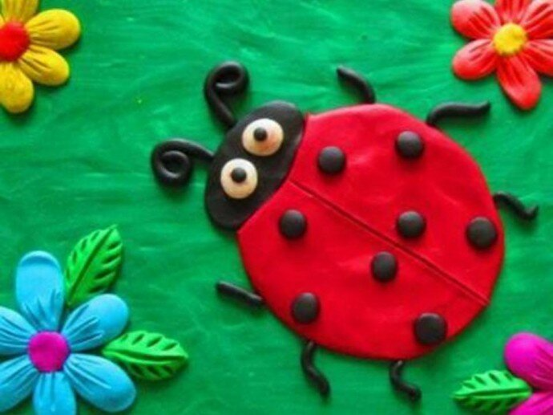
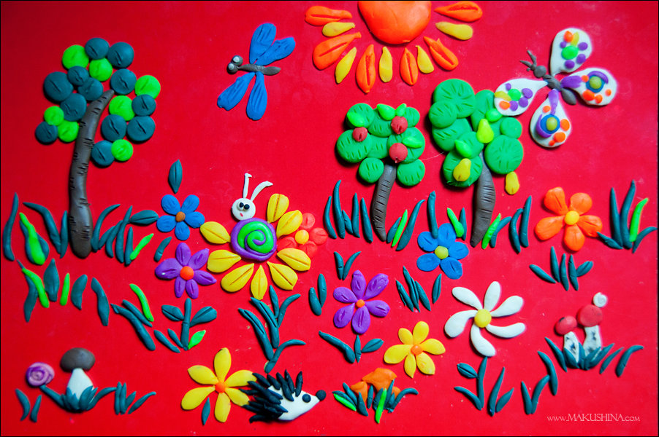
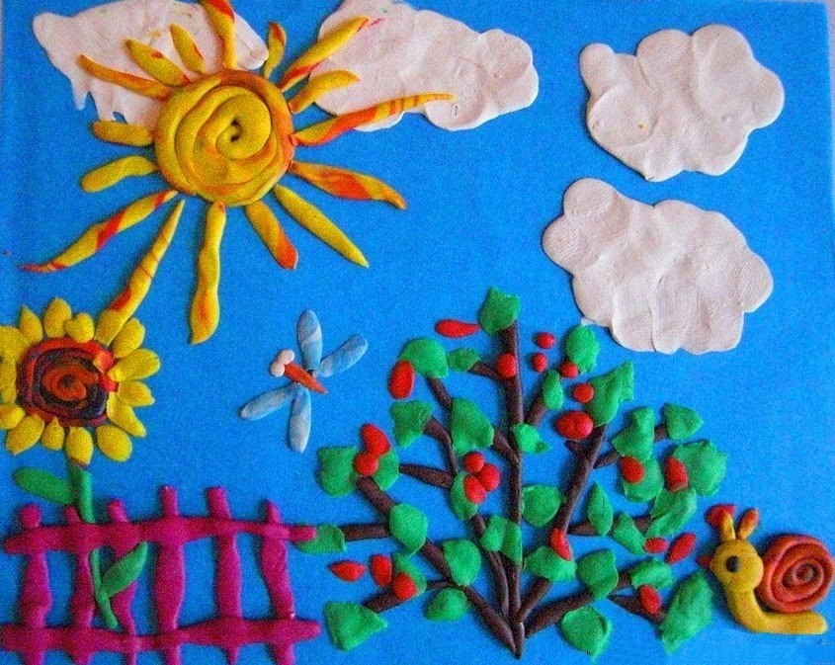
А ещё можно порисовать пальчиком или ладошкой:
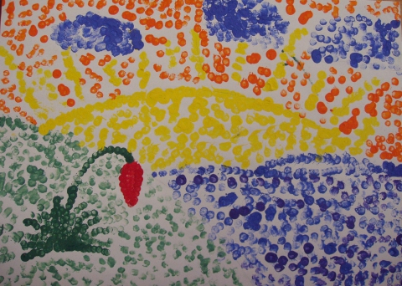

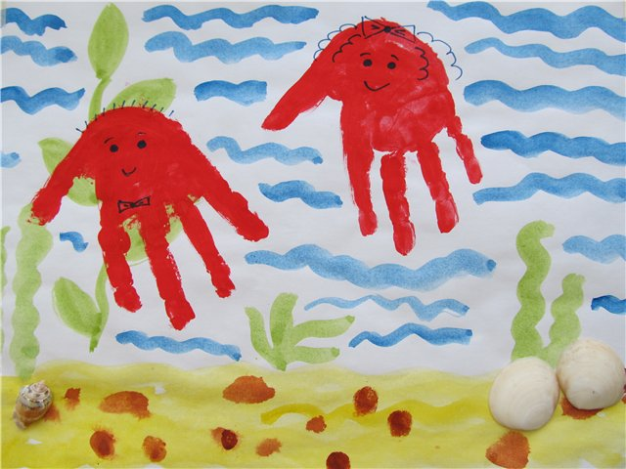

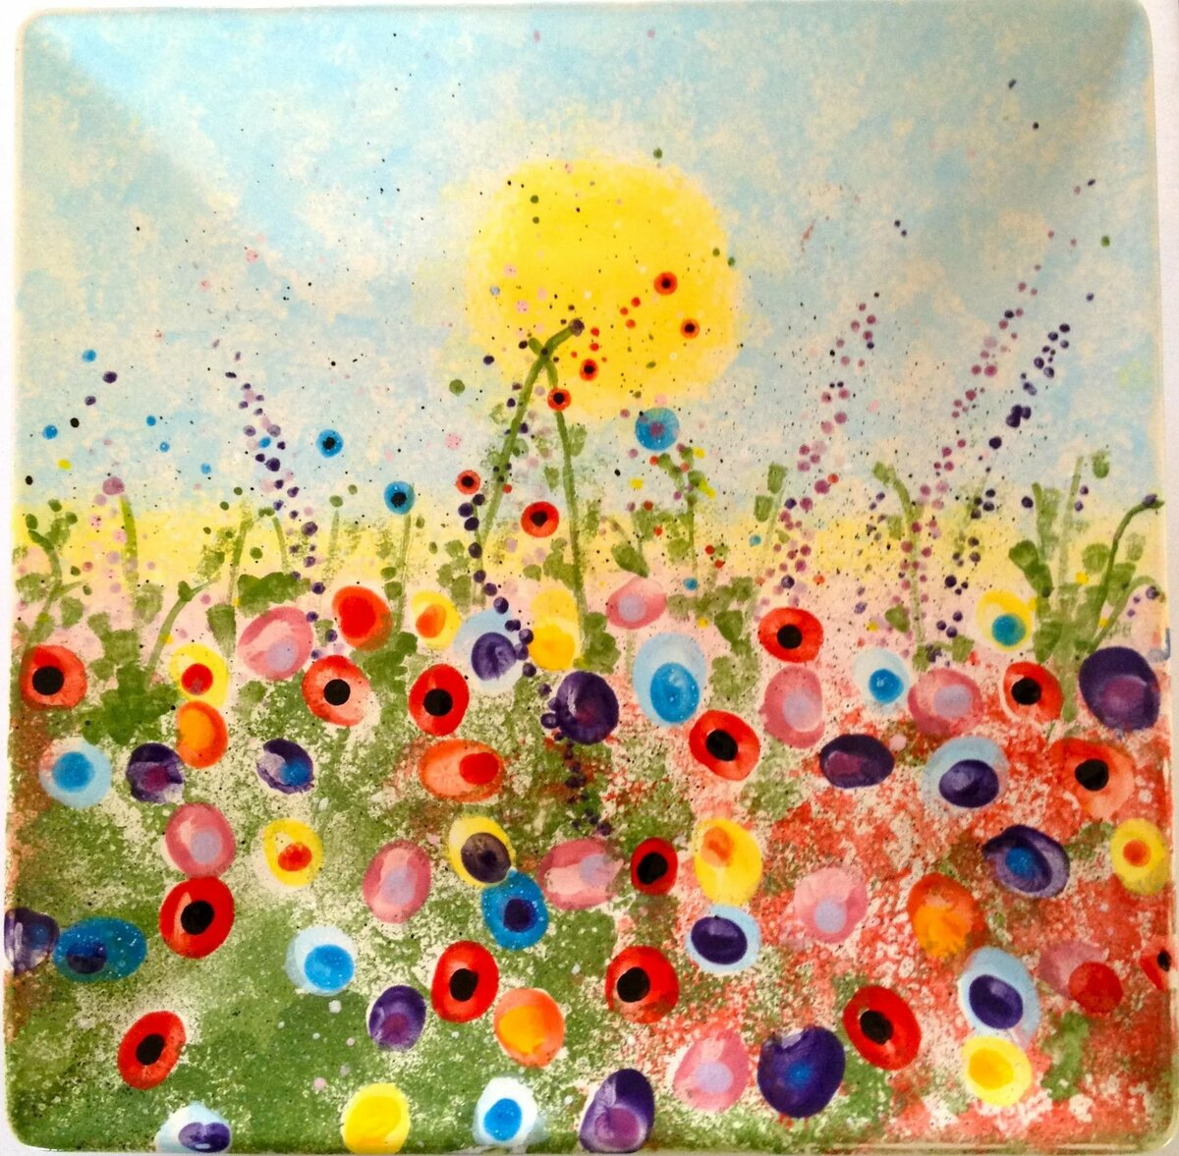
Ну и конечно ребёнку очень хочется двигаться и веселиться.
В помощь Вам эти видео.
Песенки про лето.
http://www.youtube.com/watch?v=67zhQT1TFo8
https://www.youtube.com/watch?v=iclTMAiul6c
https://www.youtube.com/watch?v=-QbgL4ucPos
Посмотрите с ребёнком познавательные мультфильмы про лето.
https://yandex.ru/video/search?text=Развивающие%20видео%20на%20тему%20лето%20детям%202-3%20лет&path=wizard&parent-reqid=1590382296324716-690933713123952255400198-production-app-host-man-web-yp-55&filmId=192311161886427094
https://youtu.be/0E6GoaK4YhE
Ждём от Вас обратной связи (фотографии, видео в нашу группу).
Берегите себя и будьте здоровы!

